Задание 1: Данные про ОП

CMD: wmic memorychip

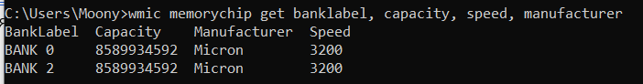

PowerShell: get-wmiobject

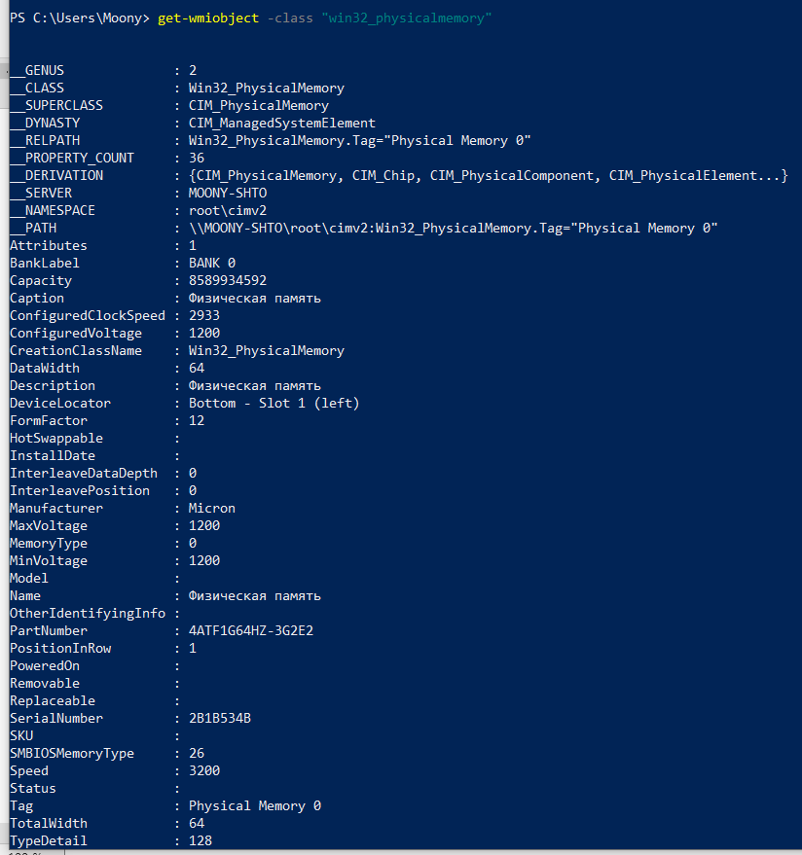

Systeminfo:

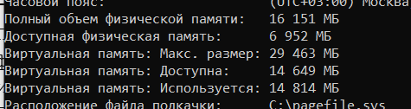

Сведения о системе:

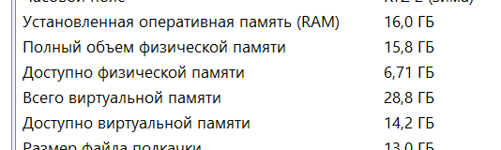

Монитор ресурсов:

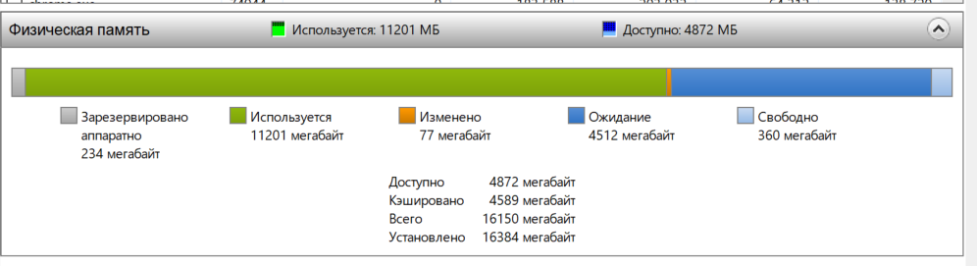

Задание 6:

Продемонстрируйте с помощью файловой системы /proc структуру адресного пространства:

Адрес (диапазон региона), разрешения (read/write/execute/private), оффсет, номера устройства с файлом (старший и младший номера), inode (номер файла), путь к файлу или имя области

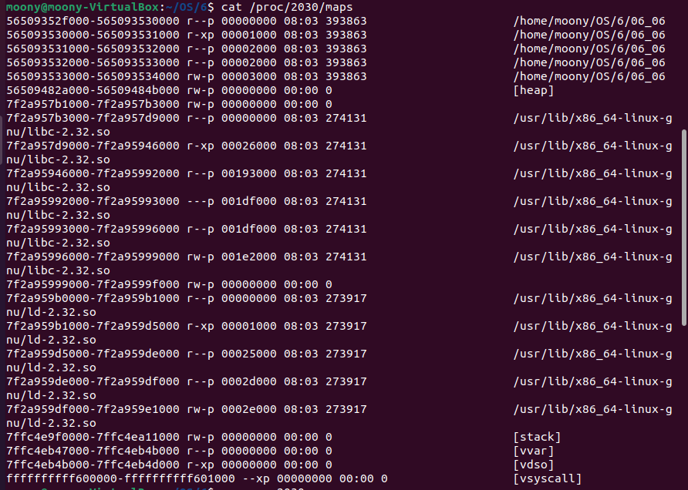

Продемонстрируйте с помощью pmap структуру адресного пространства: (использование памяти процессом)

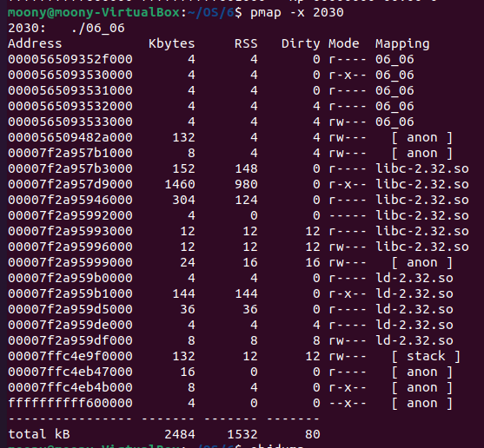

Определите с помощью утилиты objdump адрес загрузки main-модуля (**start address**), секций с кодом, данными, неинициализированными глобальными переменными.

